填空题专题训练一
1.函数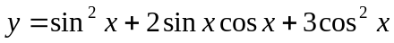最小值是________。
2.一同学在电脑中打出如下若干个圆（图中●表示实圆，○表示空心圆）：
●○●●○●●●○●●●●○●●●●●○●●●●●●○
若将此若干个圆依次复制得到一系列圆，那么在前2002个圆中，有 445 个空心圆．
3.甲离学校10公里，乙离学校a公里，其中乙离甲3公里，则实数a的取值范围为[7，13].
4.设K是由函数y=f(x)上任意两点连线的斜率组成的集合.试写出K是区间（0，1）时的
一个函数 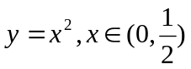等等. （写出一个函数即可，不必考虑全部）.
5.一圆柱被一平面所截，截口是一个椭圆．已知椭圆的长轴长为5，短轴长为4，被截后几何体的最短侧面母线长为1，则该几何体的体积等于 10π ．
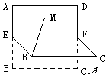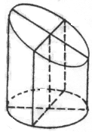
6.正方形ABCD的边长是2，E、F分别是AB和CD的中点，将正方形沿EF折成直二面角（如图所示）．M为矩形AEFD内的一点，如果∠MBE=∠MBC，MB和平面BCF所成角的 正切值为1/2，那么点M到直线EF的距离为__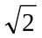/2______．
7.对于任意两个复数z₁=x₁+y₁i，z₂=x₂+y₂i（x₁、y₁、x₂、y₂为实数），定义运算⊙为：
z₁⊙z₂=x₁x₂+y₁y₂．设非零复数w₁、w₂在复平面内对应的点分别为P₁、P₂，点为O为坐标原点．如果w₁⊙w₂=0，那么在ΔP₁OP₂中，∠P₁OP₂的大小为_π/2._______．
8.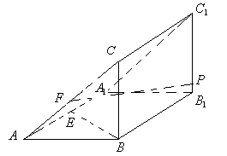用a克的某种溶质配制一定浓度的b克溶液(0＜a＜b)，若将其溶质减少m克(0＜m＜a)，会使溶液的浓度降低；而将其溶质增加m克，会使溶液的浓度增大.请根据这一现象提炼出一个不等式： ______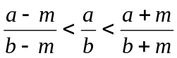_______.
9.如图，在直三棱柱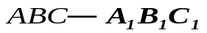中，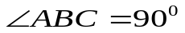，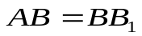，E、F分别是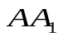、AC的中点，P是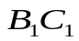上任一点，则异面直线BE与PF所成角的大小为 ___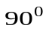_____.
10.将抛物线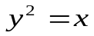的内接正三角形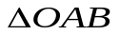（O为坐标原点）绕y轴旋转一周得到一个几何体，则此几何体的体积为_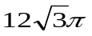______.
11.若方程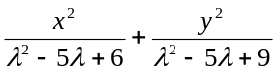=1表示椭圆或双曲线，则其焦距等于 2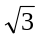 .
12.设f(x)＝，利用课本中推导等差数列前n项和的公式的方法，可求得f(－5)＋f(－4)＋……＋f(0)＋……＋f(5)＋f(6)的值为 3 .
13.直角三角板在平面上的射影可以是_②③④⑤ ______(写出所有你认为可能情况的序号)．
①一点 ② 线段 ③ 直角三角形
④锐角三角形 ⑤钝角三角形
14. 已知函数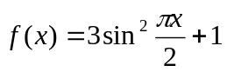，则使得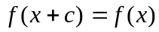恒成立的最小正整数的值
为 2 。
15. 若一个圆锥中有三条母线两两互相垂直，则此圆锥的侧面展开图的圆心角为 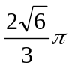
16.圆心在抛物线y²＝2x上，且与x轴和该抛物线的准线都相切的一个圆的方程是_(x－)²＋( y±1)²＝1______．(写一个即可)
17.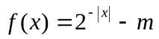的图象与轴有交点，则实数的取值范围是 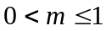 .
18.小宁中午放学回家自己煮面条吃．有下面几道工序：①洗锅盛水2分钟；②洗菜6分钟；③准备面条及佐料2分钟；④用锅把水烧开10分钟；⑤煮面条和菜3分钟．以上各道工序，除④外，一次只能进行一道工序．小宁要将面条煮好，最少用 15 分钟．
19.已知两点A(–2,0),B(0,2), 点C是圆x²+y²–2x=0上的任意一点,则△ABC面积的最小值是 ３＋ .
20. 函数f(x)满足f(nx)＝[ f(x)]^{n}，写出一个满足上述条件的函数__f(x)＝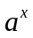等_____.
21. 一弹性球从100米高处自由落下，每次着地后又跳回到原来的高度的一半再落下，如此继续下去，则球所经过的路程总和为 300 米.
22. 若圆锥曲线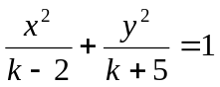的焦距与无关，则它的焦点坐标是 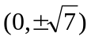 .
23.定义符号函数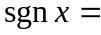 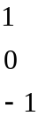 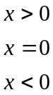， 则不等式：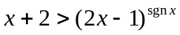的解集是 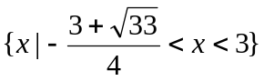 .
24.若数列{a_{n}}，（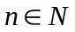*）是等差数列，则有数列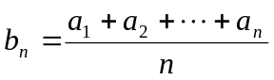（*）也为等差数列，类比上述性质，相应地：若数列{C_{n}}是等比数列，且C_{n}>0（*），则有d_{n}= 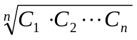 （*）也是等比数列.
25.已知函数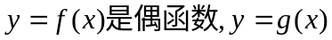是奇函数，它们的定域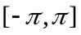，且它们在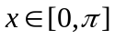上的图象如图所示，则不等式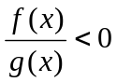的解集是 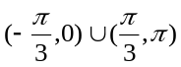 .

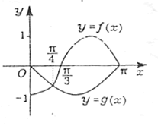
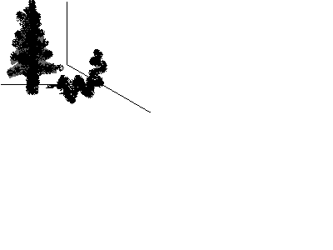26.小明想利用树影测树高，他在某一时刻测得长为1m的竹竿影长0.9m，但当他马上测树高时, 因树靠近一幢建筑物,影子不全落在地面上,有一部分影子上了墙如图所示.他测得留在地面部分的影子长2.7m, 留在墙壁部分的影高1.2m, 求树高的高度（太阳光线可看作为平行光线）__4.2m______.

27.设正实数m,x,y,z都不等于1，实数a,b,c互不相等。给出下面三个论断：
①a,b,c成等差数列；
②x,y,z成等比数列；
③-。
以其中两个论断作为条件，另一个论断作为结论，写出你认为正确的所有命题__①，
②③；②，③①；③，①②____.（用序号和“”组成答案）

28.中共中央十六大提出建设有中国特色的社会主义战略目标，我国国内生产总值到2020
年比2000年要翻两番，全面建设小康社会，为实现这一目标每年的经济增长率至少应
为 7.2% .（精确到0.001，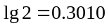，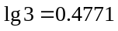，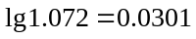）.
29.某工厂生产的产品第二年比第一年增长的百分率为a，第三年比第二年增长的百分率为2a－1，第四年比第三年增长的百分率为4－3a，设年平均增长率为y，且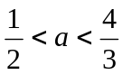，则y的最大值为 1 .
30.对任意的函数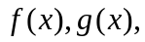在公共定义域内，规定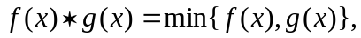若
的最大值为 1 .
31.仓库有一种堆垛方式，如图（3）所示，最高一层2盒，第二层6
盒，第三层12盒，第四层20盒，……请你写在堆放层数与盒
数n的一个关系 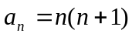 .

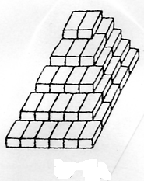
32.甲图所示是一个正三棱柱的容器，高为2，内装水若干，将容器放倒，把一个侧面作为底面，乙图所示，这时水面恰好为中截面，则乙图中所示水面的高度是 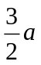 ______.

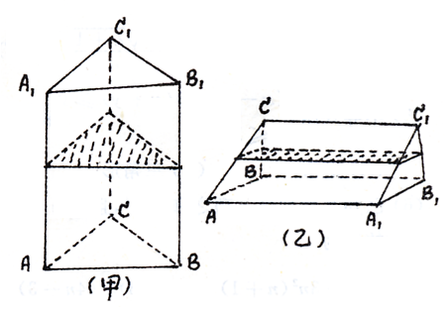
33.将三棱锥P—ABC（如图甲）沿三条侧棱剪开后，展开成如图乙的形状，其中P₁，B，P₂共线，P₂，C，P₃共线，且P₁P₂=P₂P₃，则在三棱锥P—ABC中，PA与BC所成的角是 90° .
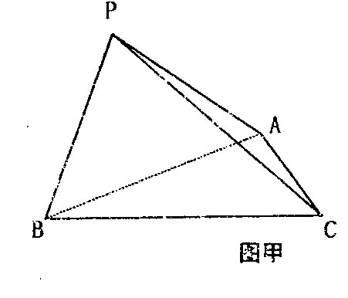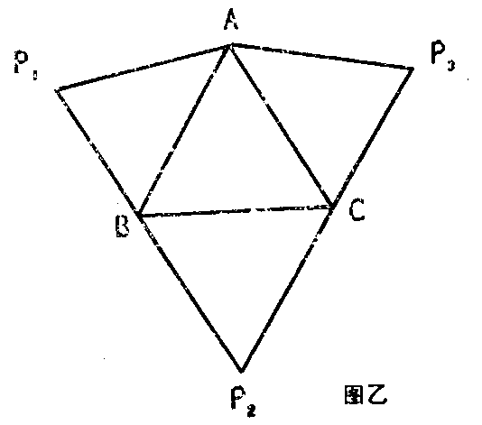
34.对于函数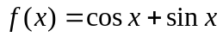，给出下列四个命题：
①存在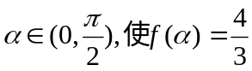；
②存在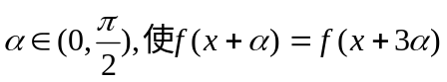恒成立；
③存在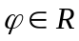，使函数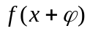的图像关于y轴对称;
④函数的图象关于点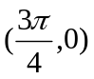对称；
其中正确命题的序号是 ①③④
35.要制造一个底面半径为4cm，母线长为6cm的圆锥，用一块长方形材料做它的侧面，这样的长方形的长与宽的最小值分别是 12cm,9cm
36.一块长方形木料，按图中所示的余弦线截去一块，则剩余部分的体积是__
